HOẠT ĐỘNG TRẢI NGHIỆM
CHỦ ĐỀ 4: THỰC HIỆN NHIỆM VỤ
Tuần 15
I. YÊU CẦU CẦN ĐẠT:
1.Yêu cầu kĩ năng.
- HS biết được những nhiệm vụ mình được phân công ở trường.
- Lập được kế hoạch rèn luyện tính tự lực thực hiện nhiệm vụ.
- Rèn luyện và phát triển kĩ năng nghe – nói góp phần phát triển năng lực ngôn ngữ.
- Tự rèn luyện kĩ năng trang trí kế hoạch tự lực thực hiện nhiệm vụ của mình, qua đó góp phần phát triển năng lực thẩm mỹ.
2. Năng lực .
- Năng lực tự chủ, tự học: Biết nêu cảm xúc, suy nghĩ của bản thân và tự tin chia sẻ thực hiện nhiệm vụ của mình trước tập thể.
- Năng lực giải quyết vấn đề và sáng tạo: Biết lập kế hoạch rèn luyện tính tự lực thực hiện nhiệm vụ.
- Năng lực giao tiếp và hợp tác: Biết trao đổi, góp ý cùng bạn trong giao tiếp.
3. Phẩm chất.
- Phẩm chất nhân ái: Tôn trọng, yêu quý và cảm ơn những người đã hỗ trợ mình thực hiện nhiệm vụ được giao.
- Phẩm chất chăm chỉ: Có tinh thần chăm chỉ rèn luyện để xây dựng kế hoạch rèn luyện tính tự lực thực hiện nhiệm vụ .
- Phẩm chất trách nhiệm: Có ý thức tự giác thực hiện nhiệm vụ được giao.- Giao lưu với các chú bộ đội để học tập tính tự lập, tự chủ, sẵn sàng đối mặt với khó khăn
II. ĐỒ DÙNG , PHƯƠNG TIỆN DẠY HỌC
1.Giáo viên:
- Kế hoạch bài dạy, bài giảng Power point.
- SGK và các thiết bị, học liệu phục vụ cho tiết dạy.
2. Học sinh:
- SGK, vở ghi chép, vật liệu dụng cụ phục vụ cho việc học tập

III. HOẠT ĐỘNG DẠY HỌC

Thứ hai ngày 11 tháng 12 năm 2023

Tiết 1 - Sinh hoạt dưới cờ: CHÀO MỪNG NGÀY THÀNH LẬP QUÂN ĐỘI NHÂN DÂN 22-12”
Hoạt động của giáo viên | Hoạt động của học sinh
1. Khởi động:
- Cách tiến hành:
− GV yêu cầu HS chỉnh lại quần áo, tóc tai để chuẩn bị làm lễ chào cờ.  - GV cho HS chào cờ. | - HS quan sát, thực hiện.
2. Sinh hoạt dưới cờ: Chào mừng ngyà thành lập quân đội nhân dân 22-12
- Cách tiến hành:
- GV cho HS Giao lưu với các chú bộ đội để học tập tính tự lập, tự chủ, sãn sàng đối mặt với khó khăn  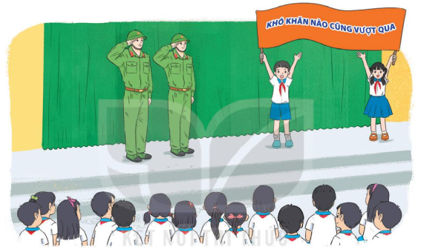  - GV cho học sinh tham gia và chia sẻ suy nghĩ của bản thân sau khi giao lưu. | - HS xem.  - Các nhóm lên thực hiện tham gia và chia sẻ suy nghĩ của mình  - HS lắng nghe.
3. Vận dụng.trải nghiệm
- Cách tiến hành:
- HS nêu cảm nhận của mình sau buổi sinh hoạt.  - HS lắng nghe. | GV tóm tắt nội dung chính
IV, ĐIỀU CHỈNH BỔ SUNG
...................................................................................................................................
...................................................................................................................................
...................................................................................................................................
...................................................................................................................................

Thứ tư ngày 13 tháng 12 năm 2023
Sinh hoạt theo chủ đề: TỰ LỰC THỰC HIỆN NHIỆM VỤ Ở TRƯỜNG

III. HOẠT ĐỘNG DẠY HỌC
Hoạt động của giáo viên | Hoạt động của học sinh
1. Khởi động:
- Cách tiến hành:
- GV tổ chức múa hát bài “Bài ca tôm cá” – để khởi động bài học.  - GV mời HS cùng thực hiện động tác kéo lưới “hò dô”, lướt sóng, chèo thuyền và vận động theo nhạc bài hát bài ca tôm cá.  - GV giới thiệu nội dung bài hát con thuyền sẽ đầy cá tôm khi người ngu dân ra khơi quăng chài kéo lưới.  - GV kết luận: Mỗi chúng ta, qua quá trình tự lực thực hiện nhiệm vụ và làm việc hăng say sẽ thu hoạch được thành quả xứng đáng, đồng thời rèn luyện được tính tự lực, tự giác.  - GV nhận xét, tuyên dương và dẫn dắt vào bài mới. | - Một số HS lên trước lớp thực hiện. Cả lớp cùng múa hát theo nhịp điều bài hát.  - HS chia sẻ nhận xét về các bạn thể hiện múa hát trước lớp.  - HS lắng nghe.
2. Khám phá:
- Cách tiến hành:
* Chia sẻ về những nhiệm vụ được giao  - GV phát bông hoa lao động cho HS và đề nghị HS ghi những nhiệm vụ mình được phân công làm ở trường vào bông hoa.  - GV mời HS chia sẻ với bạn bên cạnh:  - Kể về những nhiệm vụ em được phân công ở trường.  - Chia sẻ về cách em thực hiện những nhiệm vụ đó:  + Cách ghi nhớ nhiệm vụ.  + Cách quản lí thời gian và tiến độ thực hiện nhiệm vụ  + Cách giải quyết nhiệm vụ khi gặp khó khăn.  - GV mời 2 – 3 cặp chia sẻ.  - GV theo dõi, động viên.  - GV kết luận: Để không quên nhiệm vụ mình cần thực hiện, chúng ta hãy sử dụng những “ trợ lí nhắc việc”.  - GV Nhận xét trò chơi, tuyên dương. | - HS lắng nghe.  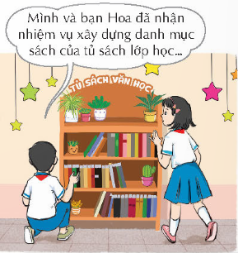  - HS chia sẻ theo cặp  - Trang trí tủ thư viện, làm danh mục các loại sách ở thư viện, trang trí lớp học, chăm sóc bồn hoa cây cảnh...  - HS chia sẻ cách thực hiện nhiệm vụ của mình.  - HS lắng nghe.
3. Luyện tập.
- Cách tiến hành:
* Hoạt động 1: Lập kế hoạch rèn luyện tính tự lực thực hiện nhiệm vụ (làm việc cá nhân)  - GV mời học sinh nêu yêu cầu hoạt động.  - GV mời HS làm việc theo nhóm, mỗi nhóm làm kế hoạch cho mình.  + Nhiệm vụ mà nhóm đang nhận thực hiện ở trường.  + Thảo luận về cách xây dựng kế hoạch cá nhân để tự nhắc nhở việc thực hiện công việc hàng ngày.  + Sau đó mỗi HS nhận một tờ bìa để viết và trang trí kế hoạch tự lực thực hiện nhiệm vụ của mình.  + Lưu ý làm việc cẩn thận, an toàn, không đùa giỡn trong lúc làm việc tránh gây thương tích cho bạn. | - Học sinh đọc yêu cầu bài.  - HS chuẩn bị bìa, kéo, bút và tiến hành lập kế hoạch theo yêu cầu. 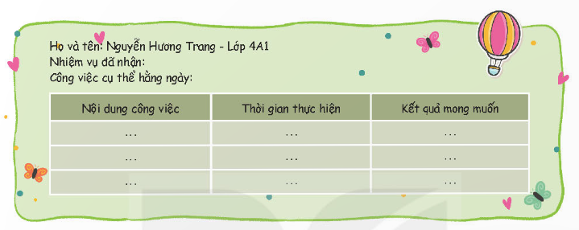
Hoạt động 2. Chia sẻ với bạn về bông hoa của em. . (Làm việc nhóm 2)  - GV mời 1 vài cặp HS chia sẻ về kế hoạch mình đã lập.  + Em đã tự lực thực hiện công việc gì ở trường?  + Thời gian thực hiện từ khi nào?  + Kết quả mong muốn sau khi thực hiện xong nhiệm vụ đó?  - GV đề nghị HS dán tờ kế hoạch tại nơi dễ quan sát để nhắc nhở mình nghiêm túc thực hiện kế hoạch đã đề ra.  - GV nhận xét chung, tuyên dương. | - Học sinh chia sẻ nhóm 2, tiến hành thảo luận và chia sẻ với bạn về bông hoa của mình.  - Các trình bày kết quả thảo luận.  - HS lắng nghe  - Lắng nghe, rút kinh nghiệm bổ sung.
4. Vận dụng trải nghiệm.
- Cách tiến hành:
- GV nêu yêu cầu và hướng dẫn học sinh về nhà cùng với người thân: Thực hiện nhiệm vụ được giao không chỉ ở trường mà còn ở nhà.  - Nhận xét sau tiết dạy, dặn dò về nhà. | - Học sinh tiếp nhận thông tin và yêu cầu để về nhà ứng dụng.  - HS lắng nghe, rút kinh nghiệm
IV. ĐIỀU CHỈNH SAU BÀI DẠY:
..............................................................................................................................
..............................................................................................................................
..............................................................................................................................

Thứ sáu ngày 15 tháng 12 năm 2023
SHL: BÁO CÁO VỀ VIỆC TỰ LỰC THỰC HIỆN NHIỆM VỤ

III. HOẠT ĐỘNG DẠY HỌC
Hoạt động của giáo viên | Hoạt động của học sinh
1. Khởi động:
- Cách tiến hành:
- GV cho học sinh Thể hiện một khả năng của em trước lớp.  Gợi ý: hát, kể chuyện, biểu diễn võ thuật,...để khởi động bài học.  + GV nêu câu hỏi: để học sinh cảm nhận khả năng của mình ?  + Mời học sinh trình bày.  - GV Nhận xét, tuyên dương.  - GV dẫn dắt vào bài mới. | - HS lắng nghe.  - HS trả lời: bài hát nói về em bé chăm chỉ giúp bà quét nhà  - HS lắng nghe.
2. Sinh hoạt cuối tuần:
- Cách tiến hành:
* Hoạt động 1: Đánh giá kết quả cuối tuần. (Làm việc theo tổ)  - GV mời lớp trưởng điều hành phần sinh hoạt cuối tuần: Đánh giá kết quả hoạt động cuối tuần.  - Lớp trưởng lên điều hành nội dung sinh hoạt: Mời các tổ thảo luận, tự đánh giá kết quả kết quả hoạt động trong tuần:  + Sinh hoạt nền nếp.  + Thi đua của đội cờ đỏ tổ chức.  + Kết quả hoạt động các phong trào.  + Một số nội dung phát sinh trong tuần...  - Lớp trưởng mời Tổ trưởng các tổ báo cáo.  - Lớp trưởng tổng hợp kết quả và mời giáo viên chủ nhiệm nhận xét chung.  - GV nhận xét chung, tuyên dương. (Có thể khen, thưởng,...tuỳ vào kết quả trong tuần)  * Hoạt động 2: Kế hoạch tuần tới. (Làm việc nhóm 4 hoặc theo tổ)  - GV yêu cầu lớp Trưởng (hoặc lớp phó học tập) triển khai kế hoạch hoạt động tuần tới. Yêu cầu các nhóm (tổ) thảo luận, nhận xét, bổ sung các nội dung trong kế hoạch.  + Thực hiện nền nếp trong tuần.  + Thi đua học tập tốt theo chấm điểm của đội cờ đỏ.  + Thực hiện các hoạt động các phong trào.  - Lớp trưởng báo cáo kết quả thảo luận kế hoạch và mời GV nhận xét, góp ý.  - GV nhận xét chung, thống nhất, và biểu quyết hành động. | - Lớp trưởng lên điều hành phần sinh hoạt cuối tuần: Đánh giá kết quả hoạt động cuối tuần.  - Mời các nhóm thảo luận, tự đánh giá kết quả kết quả hoạt động trong tuần.  - Các tổ trưởng lần lượt báo cáo kết quả hoạt động cuối tuần.  - Lắng nghe rút kinh nghiệm.  - 1 HS nêu lại nội dung.  - Lớp Trưởng (hoặc lớp phó học tập) triển khai kế hoạt động tuần tới.  - HS thảo luận nhóm 4 hoặc tổ: Xem xét các nội dung trong tuần tới, bổ sung nếu cần.  - Một số nhóm nhận xét, bổ sung.  - Cả lớp biểu quyết hành động bằng giơ tay.
3. Sinh hoạt chủ đề.
- Cách tiến hành:
Hoạt động 3: Báo cáo về việc tự lực thực hiện nhiệm vụ (Làm việc chung cả lớp)  - GV mời HS đọc yêu cầu.  - GV gọi HS báo cáo về việc tự lực thực hiện nhiệm vụ ở trường  + HS báo cáo việc đã làm và chưa làm được theo kế hoạch.  + Khó khăn đã gặp và cách vượt qua  - Kể về những việc làm sáng tạo trong quá trình thực hiện nhiệm vụ của mình.  - Chia sẻ cảm xúc khi tự lực thực hiện nhiệm vụ được giao.  - GV mời một số em thể hiện trước lớp.  - GV mời cả lớp nhận xét.  - GV giải thích thêm ý nghĩa của những việc làm của các bạn thực hiện để HS nghe và học tập bạn.  - GV nhận xét chung, tuyên dương khả năng quan sát tinh tế của các nhóm. | - 1 HS đọc yêu cầu.  - HS lắng nghe cách thực hiện khả năng của bản thân.  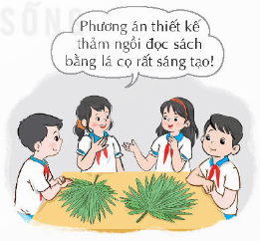  - Một số HS lên thể hiện trước lớp.  - Cả lớp nhận xét bạn thể hiện.  - Lắng nghe, rút kinh nghiệm.
5. Vận dụng trải nghiệm.
- Cách tiến hành:
- GV nêu yêu cầu và hướng dẫn học sinh về nhà cùng với người thân:  + Tiếp tục thực hiện những nhiệm vụ được giao ở trường.  - Nhận xét sau tiết dạy, dặn dò về nhà. | - Học sinh tiếp nhận thông tin và yêu cầu để về nhà tiếp tục thực hiện nhiệm vụ được giao  - HS lắng nghe, rút kinh nghiệm
IV. ĐIỀU CHỈNH SAU BÀI DẠY:
..............................................................................................................................
..............................................................................................................................
..............................................................................................................................

